ВИСНОВОК

про якість освітньої діяльності

Новосільської гімназії з дошкільним підрозділом імені Назара Подібки

за результатами проведення самооцінювання

Загальна характеристика закладу освіти
Новосільська гімназія з дошкільним підрозділом імені Назара Подібки Комарнівської міської ради Львівської області розміщена в типовій будівлі, яка введена в експлуатацію 1967 року.
Заклад здійснює освітню діяльність для учнів 1-9-х класів, дошкільної різновікової групи. Проєктна потужність закладу складає 270 здобувачів освіти, дошкільної групи – 15 вихованців.
У 2024/2025 навчальному році функціонують 9 класів (87 учнів), дошкільна група (14 вихованців), навчається двоє дітей з особливими освітніми потребами. У закладі працюють 17 педагогічних працівників.

Джерела інформації для формування висновків:
- Опитувальний аркуш керівника.
- Інтерв’ю з керівником.
- Інтерв’ю із заступником.
- Інтерв’ю із представниками учнівського самоврядування.
- Спостереження за освітнім середовищем.
- Анкетування учнів (кількість респондентів: 15)
- Анкетування педагогічних працівників (кількість респондентів: 14).
- Анкетування батьків (кількість респондентів: 26).
- Вивчення документації (для оцінювання).

За напрямом 1: Освітнє середовище закладу освіти
Вимога/правило | Опис досягнень закладу освіти і потреб у вдосконаленні освітньої діяльності та внутрішньої  системи забезпечення якості освіти та рівні оцінювання за вимогами
1.1.  Забезпечення здорових,  безпечних і комфортних умов навчання та праці | - Приміщення і територія закладу є безпечними й комфортними для навчання та праці.  Навчальний заклад упродовж 2024-2025 н.р. освітню діяльність здійснював в умовах воєнного стану, дотримання санітарного стану приміщень та забезпечення здоров’я і безпеки всіх учасників освітнього процесу.  Облаштування території школи та розташування приміщень є безпечними; наявні два аварійні виходи для всіх учасників освітнього процесу; приміщення є недоступним для несанкціонованого доступу сторонніх осіб, обмежено заїзд транспорту на територію ЗО, однак загорожі по всьому периметру немає.  На шкільному подвір’ї облаштовано спортивний майданчик (який потребує оновлення), є площадка для гри у волейбол, футбольне поле, проте не обладнано окремого майданчика для учнів початкової школи. Територія є безпечна для фізичної активності здобувачів освіти: справне обладнання, відсутність ям, відкритих люків; загроз травмування для дітей немає.  Озеленення території є достатнім: багато дерев, кущів, відсутні шкідливі для дітей зелені насадження, систематично здійснюється скошування трави, очищення пішохідних доріжок. Територія очищена від сухого листя й трави; немає кущів та дерев, що викликають алергію.  На основі інтерв’ю з керівником ЗО встановлено, що у закладі здійснюється регулярний моніторинг за дотриманням безпечного освітнього середовища. Створюється комісія для проведення систематичного огляду навчальних кабінетів, приміщень, спортивної кімнати, території школи, спортивного майданчика.  Приміщення початкової школи та дошкільнох групи відокремлені від приміщень здобувачів освіти 5-9 класів. Вони є повністю безпечними для школярів. У навчальних приміщеннях використовуються різні види навчальних меблів: робочі столи учнів (двомісні та одномісні) та стільці зі спинками різних ростових груп, дошки, відкриті та закриті шафи, проєктори, мультимедійні дошки тощо. Перевага надається робочим столам учнів та стільцям, що запобігають порушенню постави в учнів, забезпечують мобільні робочі місця та легко трансформуються для роботи у групах.  Облаштування приміщень закладу не створює загрози травмування здобувачів освіти та працівників (неслизька підлога, належним чином встановлені та закріплені меблі у навчальних кабінетах та класах, незагромаджені коридори, сходові клітини та рекреації).  Спостереження та опитування батьків підтверджують цей факт. За опитуванням 80,8% батьків задоволені організацією освітнього процесу; 15,4% – переважно задоволені. Педагоги: 57,1% - цілком задоволені освітнім середовищем та умовами праці, 35,7% – переважно задоволені.  У навчальних приміщеннях регулярно проводиться провітрювання, зберігається оптимальний повітряно- тепловий режим (18-19°С), відбувається вологе прибирання відповідно до санітарних вимог.  Санітарні вузли облаштовані належним чином: є індивідуальні кабінки, які відмежовуються та зачиняються зсередини Санітарні вузли оснащуються диспенсерами з туалетним папером. Ці приміщення прибираються після кожної перерви, і щоденно, в кінці робочого дня, з використанням дезінфекційних засобів. У закладі організований питний режим. Він сприяє задоволенню потреб дітей у безпечній та якісній воді. Кожна дитина за потреби може отримати кип'ячену або фасовану воду в індивідуальному посуді.  Прибирання приміщень проводиться регулярно за графіком.  - Заклад освіти забезпечений навчальними та іншими приміщеннями з відповідним обладнанням, що необхідні для реалізації освітньої програми здобувачів освіти.  Навчальні кабінети фізики, хімії та біології, кабінет інформатики, математики обладнані засобами навчання частково, відповідно до вимог законодавства та освітньої програми. Кабінети початкової школи забезпечені технічними засобами навчання (проєктор, екран, ноутбук, принтер, ламінатор), наочно-дидактичним матеріалом – демонстраційним та для індивідуальної / групової роботи учнів, який виготовлений з безпечних та якісних матеріалів. На основі інтерв’ю з керівником закладу встановлено, що у закладі забезпечується раціональне використання приміщень і комплектування мережі класів (з урахуванням чисельності здобувачів освіти, їх особливих освітніх потреб, площі приміщень). Комплектування класів здійснюється у відповідності до вимог законодавства. Середня наповнюваність класів закладу становить 9 учнів.  1.1.3. Здобувачі освіти та працівники закладу освіти обізнані з вимогами охорони праці, безпеки життєдіяльності, пожежної безпеки, правилами поведінки в умовах надзвичайних ситуацій і дотримуються їх. Учасники освітнього процесу ознайомлені із законом “Про охорону праці” та правилами пожежної безпеки.  Інструктажі, навчання з охорони праці, безпеки життєдіяльності, пожежної безпеки, правил поведінки в умовах надзвичайних ситуацій та ін. з працівниками та здобувачами освіти проводяться відповідно до чинного законодавства (про що зазначили 100% педагогів).  У навчальних кабінетах частково прописані та оприлюднені на стендах правила з охорони праці та безпеки життєдіяльності. Учасники освітнього процесу дотримуються вимог щодо охорони праці, безпеки життєдіяльності, правил поведінки в умовах надзвичайних ситуацій. Про це свідчать результати опитування учнів, також записи у відповідних журналах реєстрації інструктажів. Візуалізовано призначення приміщень, є вказівники руху до запасних виходів, схеми евакуації на випадок надзвичайної ситуації, маршрути руху здобувачів освіти з метою запобігання скупченню учасників освітнього процесу, з урахуванням карантинних вимог та воєнного стану, немає рельєфного маркування на стінах та підлозі.  На підставі аналізу відповідної документації, інтерв’ю керівника, анкетування педагогічних працівників можна стверджувати, що у ЗО двічі на рік (у вересні та січні) проводяться інструктажі працівників з охорони праці, безпеки життєдіяльності, пожежної безпеки з фіксацією у спеціальному журналі, проводяться навчання з правил поведінки в умовах надзвичайних ситуацій, в яких задіяні всі учасники освітнього процесу, проводяться інструктажі та практичні дії з евакуації, роботи з первинними засобами пожежогасіння.  Учасники освітнього процесу дотримуються вимог щодо ОП, БЖ, ПБ, правил поведінки. Двічі на рік проводяться вхідний та повторний інструктаж учнів у всіх кабінетах з обов’язковим записом у журналах інструктажів з безпеки життєдіяльності. При проведенні практичних та лабораторних робіт відповідний запис робиться у класних журналах.  - Працівники обізнані з правилами поведінки в разі нещасного випадку зі здобувачами освіти та працівниками закладу освіти чи раптового погіршення їх стану здоров’я і вживають необхідних заходів у таких ситуаціях.  У закладі проводяться інструктажі з педпрацівниками про домедичну допомогу, щоб вчитель знав як швидко й правильно діяти в екстрених ситуаціях. Кожен засвідчує своїм підписом, що ознайомлений з інструктажем. У разі нещасного випадку педагогічні працівники та керівництво закладу діють у встановленому законодавством порядку.  У закладі ведеться вся необхідна документація щодо реагування на нещасні випадки, травмування учасників освітнього процесу відповідно до вимог законодавства. У закладі є медична сестра.  1.1.5. У закладі освіти створюються умови для харчування здобувачів освіти і працівників. Організація харчування у ЗО сприяє формуванню культури здорового харчування у здобувачів освіти, що підтверджується результатами вивчення документації, спостереження, анкетування учнів, батьків, педагогічних працівників.  Результати опитування педагогів: 50% задоволені або переважно задоволені шкільним харчуванням, 50% - не харчуються у їдальні. Батьки: 34,8% - задоволені харчуванням, 34,8% - переважно задоволені; 13% - переважно незадоволені, 8,7 – незадоволені, 8,7% - не харчуються у їдальні.  33,3% здобувачів освіти, які взяли участь в опитуванні вважають, що їжа зазвичай смачна і корисна, 6,7% - їжа завжди смачна, 60% - не знають, бо не харчуються в шкільній їдальні.  Керівництвом гімназії та засновником забезпечені всі умови для харчування здобувачів освіти. Послуги щодо організації харчування надає ФОП Марія Дорота. Кейтерингові послуги (послуги з організації шкільного харчування)  Санітарно-гігієнічний стан харчоблоку задовільний. Маркування посуду відповідає санітарно-гігієнічним нормам. Система холодного та гарячого водопостачання знаходиться у робочому стані. Харчоблок забезпечений дезінфікуючими, миючими засобами відповідно до санітарних вимог, журнали обліку ведуться належним чином.  Гаряче харчування учасників освітнього процесу здійснюється за методом самообслуговування. Графік гарячого харчування вивішується в обідній залі.  У школі за рахунок бюджетних коштів харчуються:  - 39 учнів 1-4 класів;  - учні 5-9 класів пільгових категорій: 3 дітей із сімей, які отримують допомогу відповідно до ЗУ «Про державну соціальну допомогу малозабезпеченим сім’ям»; 1 дитина із сімей внутрішньо переміщених осіб з тимчасово окупованих територій; 1 дитина, позбавлена батьківської опіки; 1 дитина батько, якої мобілізований, 3 дітей із сімей, які опинилися у важких матеріальних обставинах.  1.1.6. У закладі освіти створюються умови для безпечного використання мережі Інтернет, в учасників освітнього процесу формуються навички безпечної поведінки в Інтернеті.  Переважна більшість здобувачів освіти та їх батьки поінформовані закладом щодо безпечного використання мережі Інтернет. У школі не допускається використання та поширення конфіденційної інформації про особу без її згоди (розміщенням фото- чи відеоматеріалів на своєму вебсайті). Педагоги закладу ознайомлені із Санітарним регламентом для закладів загальної середньої освіти і дотримуються вимог до організації роботи з технічними засобами навчання, зокрема комп’ютерами, планшетами іншими гаджетами. Для безпечного спілкування в інтернеті під час дистанційного навчання педагоги використовують інтернет-сервіси мультимедійних дидактичних вправ, Google Classroom, Meet, учні і педагоги працюють з корпоративних електронних адрес та особистих акаунтів. Вчителі проводять профілактичну роботу щодо використання безпечного інтернету, про що свідчать результати анкетування учнів: 60% - проводяться інформаційні заходи, 40% - проводяться інформаційні заходи тільки на уроках інформатики.  1.1.7. У закладі освіти застосовуються підходи для адаптації та інтеграції здобувачів освіти до освітнього процесу, професійної адаптації працівників.  У ЗО налагоджена система роботи з адаптації та інтеграції здобувачів освіти до освітнього процесу. Адаптації потребують: учні 1 та 5 класів, новоприбулі здобувачі освіти будь-яких класів. Проводяться консультації класних керівників та батьків з метою забезпечення адаптації учнів, корекційно-розвивальна робота з учнями, які виявили низький рівень адаптації, діагностика рівня загальної тривожності в школі здобувачів освіти 5-х класів. Дане питання заслуховувалося на педагогічній раді. Заходи для професійної адаптації педагогів не проводяться, оскільки педагогічне середовище є комфортним і доброзичливим, не було запитів від педагогічних працівників.  У ЗО вивчаються думки батьків і дітей щодо умов адаптації та інтеграції школярів у закладі. 66,7% здобувачів освіти на запитання: «Як Ви почуваєтеся в школі?» відповіли, що цілком безпечно та психологічно комфортно, 20% - в основному безпечно та психологічно комфортно, 6,65% - здебільшого почувають себе в безпеці, 6,65% - не почуваються в безпеці.
1.2. Створення освітнього  середовища,  вільного від будь- яких форм  насильства та дискримінації | 1.2.1. У закладі освіти розроблено план заходів із запобігання та протидії булінгу.  Заклад освіти планує та реалізує діяльність щодо запобігання будь-яким проявам дискримінації, булінгу для створення безпечного освітнього середовища. Головною метою закладу є навчання дітей та дорослих безпечній взаємодії в освітньому процесі, а також захист дітей від насильства та зловживань з боку однолітків і дорослих (батьків, опікунів або працівників закладу освіти), для успішного налагодження таких відносин потрібна системність та спланованість. Таким чином, усі заходи, які проводять протягом навчального року, відповідають попередньо складеному плану виховної роботи та плану роботи закладу, вагома частина якого це саме антибулінгова політика. У закладі освіти також проводиться інформаційно-просвітницька робота з батьками щодо протидії булінгу, запобіганню проявів насильства, забезпеченню кібербезпеки. Керівництво закладу систематично проводить роз’яснювальну роботу з педагогічними працівниками щодо раннього виявлення булінгу, ознак насильства.  У гімназії здійснюється комплексний підхід щодо попередження та протидії булінгу. Ознайомлення учасників освітнього процесу з нормативно-правовою базою та регулюючими документами щодо попередження проблеми насильства в освітньому середовищі. Обговорення та планування спільних дій дирекції, педагогічного колективу, учнівського самоврядування, спрямованих на подолання виявлених недоліків у роботі з окресленої проблеми.  У закладі проводяться зустрічі, круглі столи, семінари, тренінги із залученням представників поліції, практичного психолога, з метою профілактики булінгу.  Результатом просвітницької роботи є те, що у закладі відсутні заяви про прояви булінгу.  За результатами анкетування, переважна більшість учнів закладу не відчували проявів психологічного, фізичного чи економічного насилля. Деякі учні потребують додаткових роз’яснень тлумачення понять булінг та конфліктна ситуація.  За результатами опитування батьків, 30,8% їхніх дітей, як правило, йдуть до школи у піднесеному  настрої, 42,3% – здебільшого охоче та 19,2% – не  проявляють особливих емоцій, 7,7% - здебільшого неохоче (більшість батьків це пов’язують з взаєминами із однокласниками).  У ЗО здійснюється аналіз причин відсутності здобувачів освіти на заняттях та вживаються відповідні заходи. Учнівське самоврядування долучається до розроблення Плану заходів із запобігання та протидії булінгу разом із педагогом-організатором та соціальним педагогом, пропонує ідеї заходів та допомагає їх реалізувати.  1.2.2. Правила поведінки учасників освітнього процесу в закладі освіти забезпечують дотримання етичних норм, повагу до гідності, прав і свобод людини. У закладі оприлюднено правила поведінки для здобувачів освіти. Ці правила спрямовані на формування позитивної мотивації в поведінці. Усі учасники освітнього процесу ознайомлені з ними та більшість дотримується їх; знають про правила поведінки і приймають їх батьки, про це свідчать відповіді близько 90% батьків.  За результатами анкетування педагогів можна зробити висновок, що всі вчителі ознайомлені із розробленими у закладі правилами і вважають, що здобувачі освіти дотримуються їх (78,6%).  1.2.3. Керівник та заступники керівника (далі – керівництво) закладу освіти, педагогічні працівники протидіють булінгу (цькуванню), іншому насильству, дотримуються порядку реагування на їх прояви.  З метою запобігання різним проявам насильства (у закладі освіти, за його межами, у тому числі вдома) здійснюється аналіз причин відсутності учнів на навчальних заняттях і вживаються відповідні заходи.  Звернення про випадки булінгу у поточному році не було.
1.3. Формування інклюзивного, розвивального та мотивуючого до навчання  освітнього простору | 1.3.1. Приміщення та територія закладу освіти облаштовуються з урахуванням принципів універсального дизайну та / або розумного пристосування.  У гімназії навчаються двоє дітей з особливими освітніми потребами у 1 та 2 класах.  За результатами інтерв’ю з керівником закладу освіти архітектурна доступність території та будівлі для осіб з особливими освітніми потребами частково забезпечена, а саме: перед входом у заклад облаштований пандус, до будівлі веде широка асфальтована доріжка, вхідні двері та двері у коридор першого поверху відчиняються, з урахуванням використання їх особами з інвалідністю, у їдальні широкі двері, в які легко входити і виходити для маломобільних груп населення. Проте немає доступу для таких дітей до другого поверху закладу та класу інформатики. Коридори закладу світлі, просторі та зручні для перебування дітей під час перерв. Також у закладі не облаштовано спеціального простору, забезпеченого необхідними навчально-методичними і наочно-дидактичними засобами навчання, призначеного для проведення індивідуальних та групових психолого-педагогічних та корекційно-розвиткових занять, психологічного розвантаження, соціально-побутового орієнтування (немає у закладі і практичного психолога).  Шкільні туалети не пристосовані для осіб з ООП. Окрім того, відсутня спеціальна розмітка та вказівники для осіб з порушенням зору та слуху.  1.3.2. У закладі освіти застосовують методики та технології роботи з дітьми з ООП.  У гімназії навчається двоє дітей з особливостями психофізичного розвитку, у класах, де навчаються такі діти, є асистенти вчителя. До цих учнів застосовуються освітні технології і методики, які максимально враховують особливості їх розвитку, та розроблені індивідуальні програми розвитку. У закладі створені і функціонують команди психолого-педагогіного супроводу дітей з ООП. Проводяться консультації з батьками про особливості навчання і розвитку їх дітей.  1.3.3. Заклад освіти взаємодіє з батьками дітей з особливими освітніми потребами, фахівцями інклюзивно-ресурсного центру, залучає їх до необхідної підтримки дітей під час здобуття освіти.  Батьки дітей з ООП є членами команди психолого-педагогічого супроводу дітей з ООП, присутні на їх засіданнях. Гімназія співпрацює з фахівцями Городоцького ІРЦ, які теж є членами команди психолого-педагогічого супроводу та надають консультативну та методичну допомогу педагогам і батькам дітей, а також проводять корекційно-розвиткові заняття дітей з ООП на базі ІРЦ. Розроблений план роботи команди психолого-педагогічного супроводу.  1.3.4. Освітнє середовище мотивує здобувачів освіти до оволодіння ключовими компетентностями та наскрізними уміннями, ведення здорового способу життя.  У закладі освіти формуються наскрізні навички здорового способу життя та екологічно доцільної поведінки у здобувачів освіти в освітньому процесі. Класні керівники та учитель основ здоров’я систематично проводять бесіди з учнями щодо формування навичок здорового способу життя, екологічної компетентності.  Простір закладу освіти, обладнання, засоби навчання сприяють формуванню ключових компетентностей та наскрізних умінь здобувачів освіти. В частині навчальних кабінетів наявні критерії оцінювання навчальних досягнень здобувачів освіти, інструкції з ОП. На шкільному подвір’ї обладнані робочі місця, де педагоги проводять заняття. У коридорах гімназії розташовані столи для настільного тенісу. Педагоги початкової школи постійно співпрацюють із сільською бібліотекою, разом із учнями беруть участь у тренінгах та майстер-класах, які там організовуються.  Представники учнівського самоврядування разом із педагогом-організатором проводять опитування здобувачів освіти щодо планування виховних та розважальних заходів, удосконалення освітнього середовища.  1.3.5. У закладі освіти наявна бібліотека-інформаційно-ресурсний центр, який використовується для індивідуальної, групової, проектної та іншої роботи в рамках освітнього процесу, різних форм комунікації учасників освітнього процесу.  У гімназії ресурси бібліотеки використовуються для формування в учнів інформаційно-комунікативної компетентності через проведення консультацій, навчальних занять, позаурочних заходів. Бібліотекар є постійним консультантом для учнів з пошуку інформації, підбору навчальної та художньої літератури.
Результати анкетування педагогів
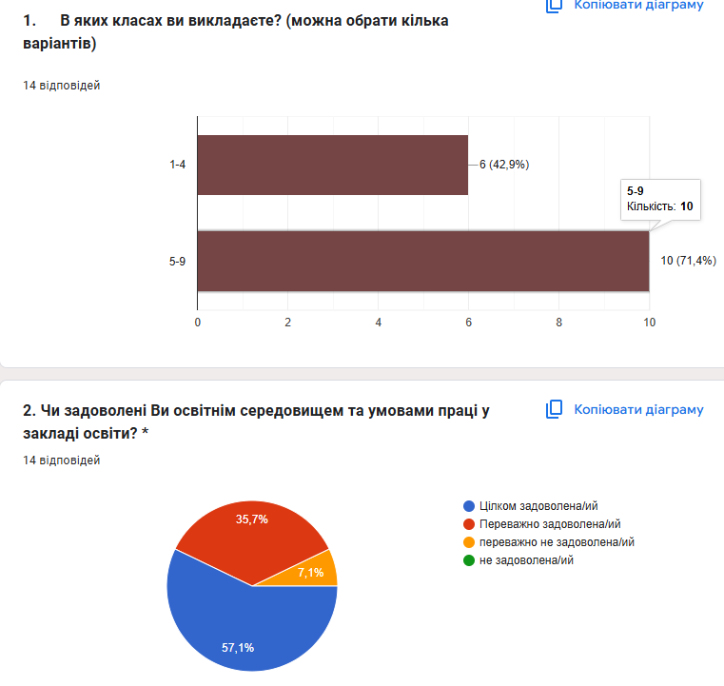
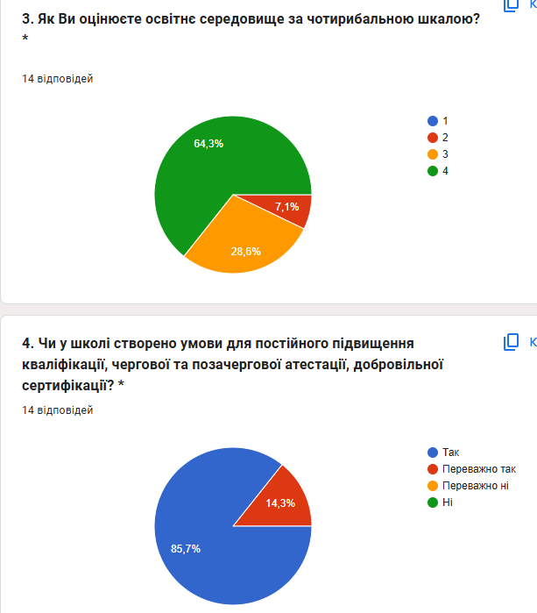

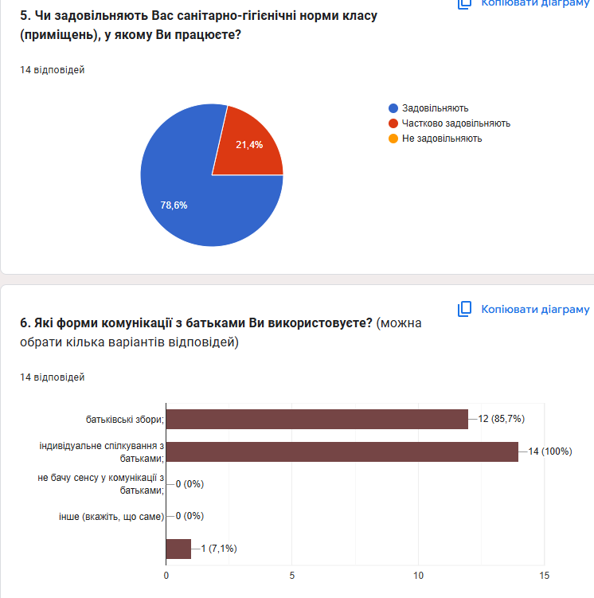
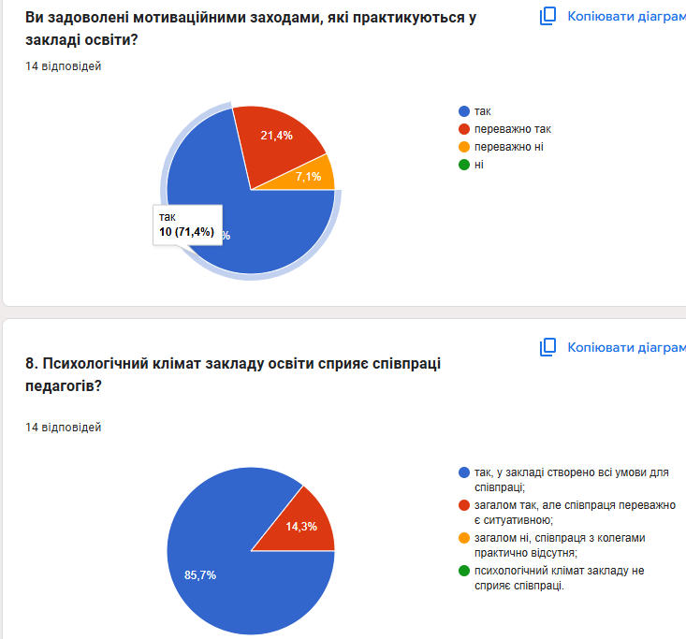

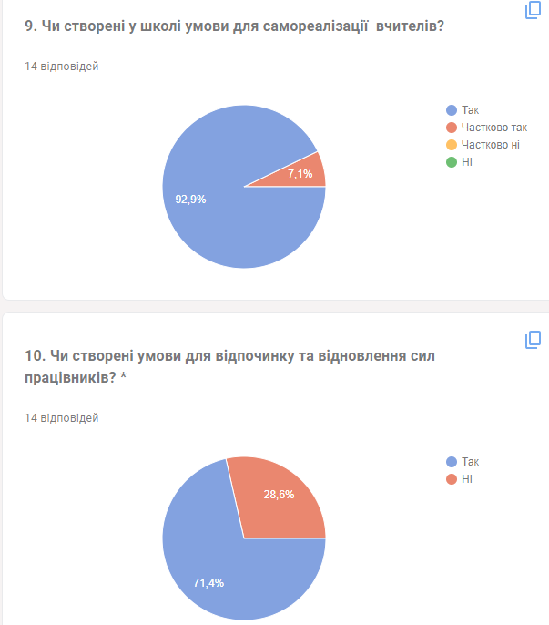
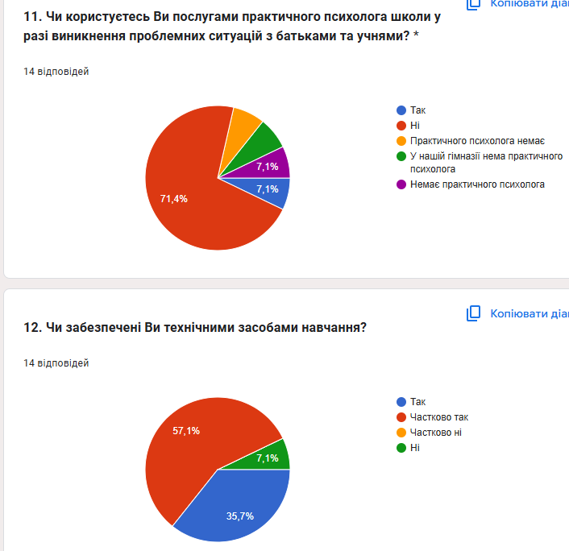

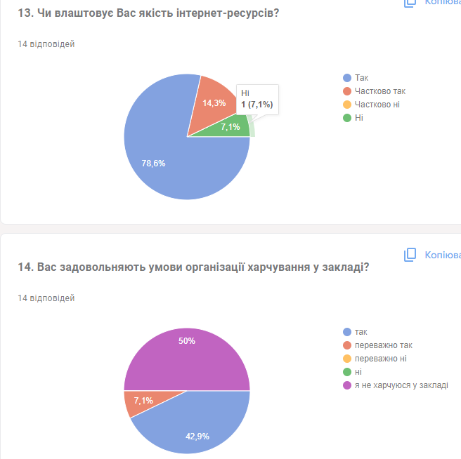

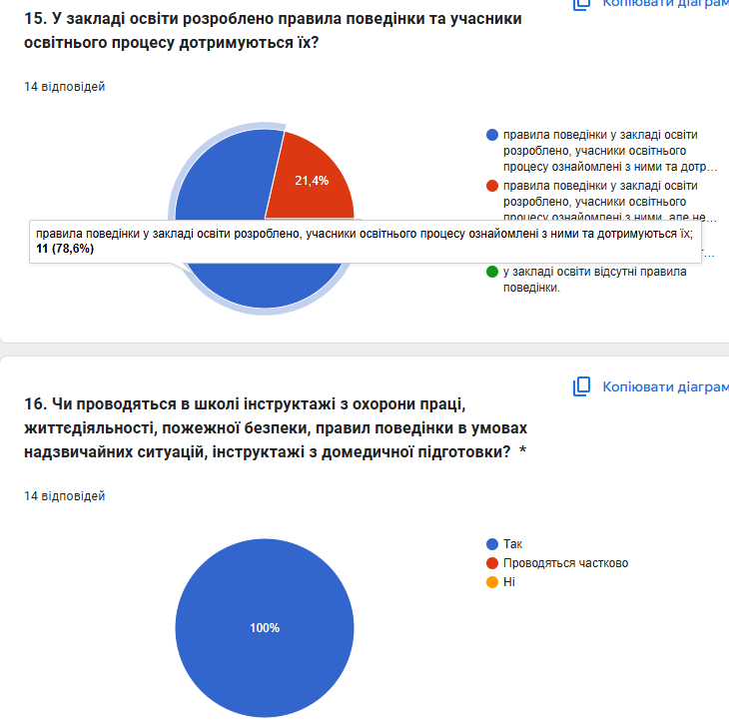

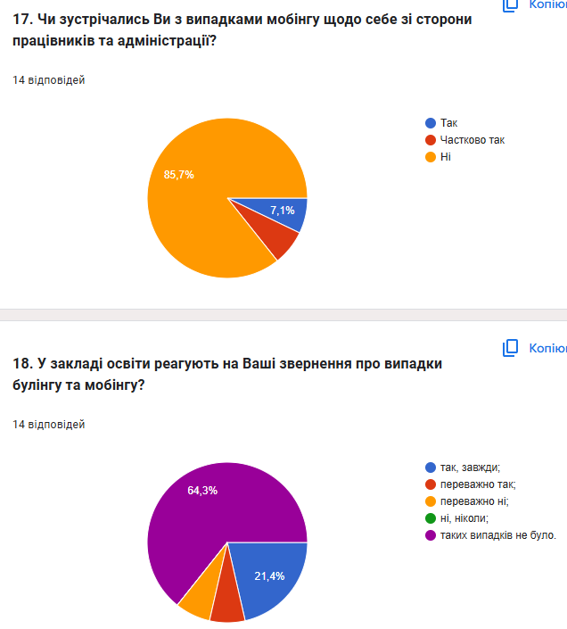
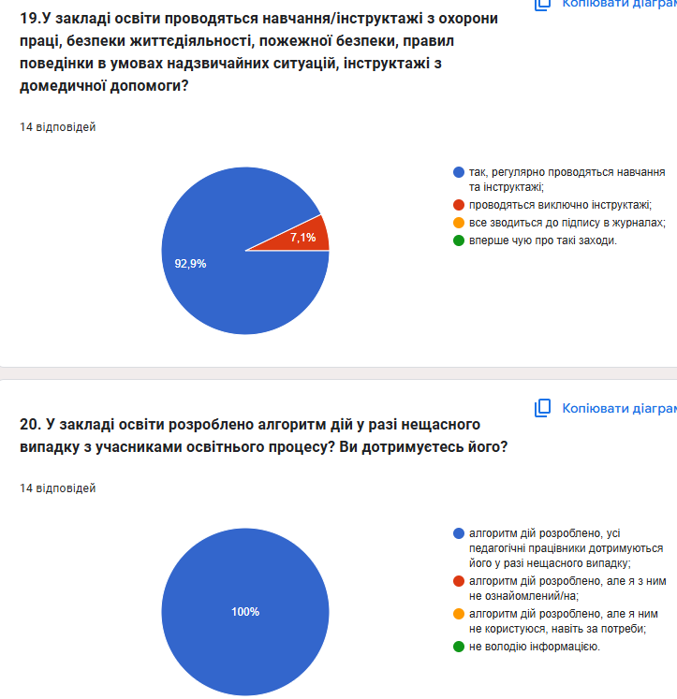

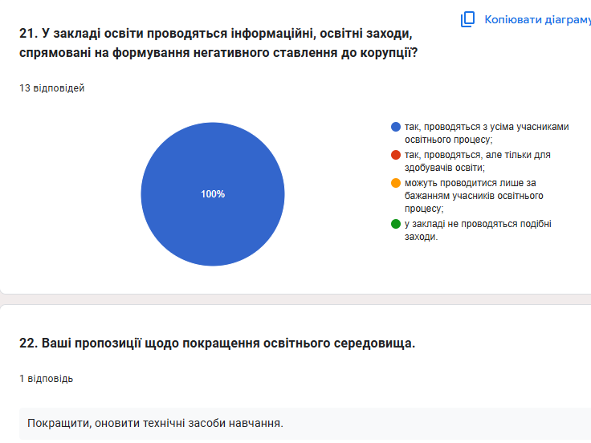
Результати анкетування здобувачів освіти
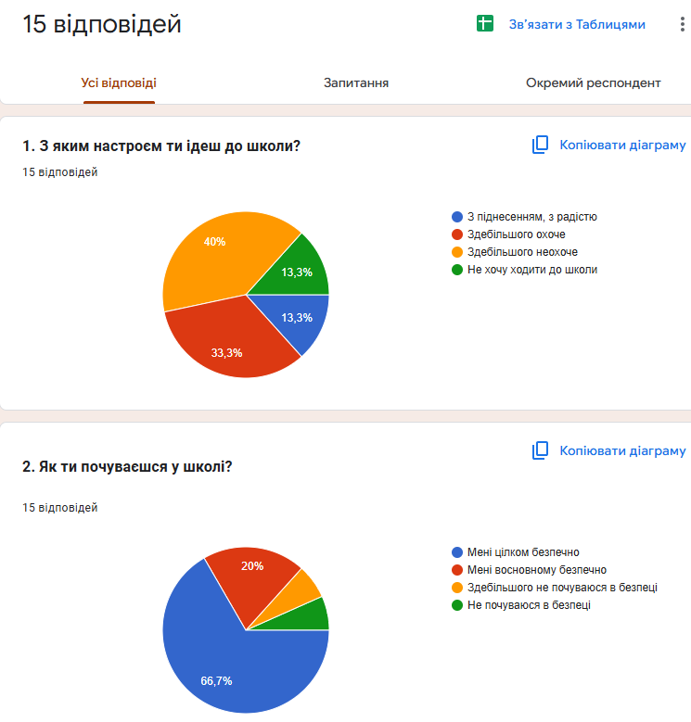
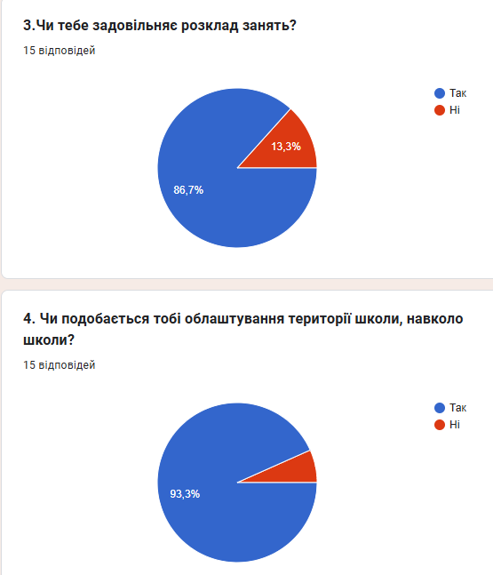
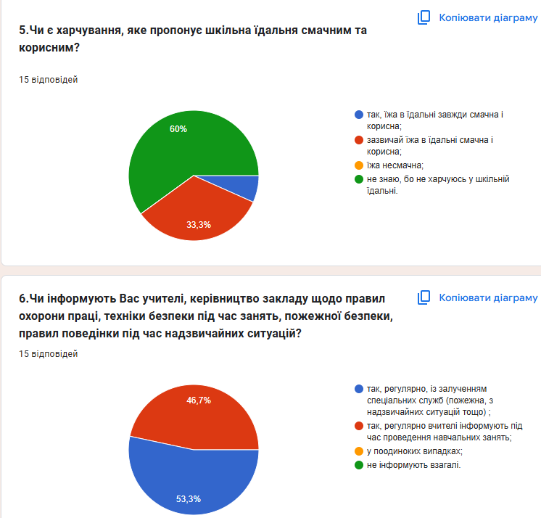
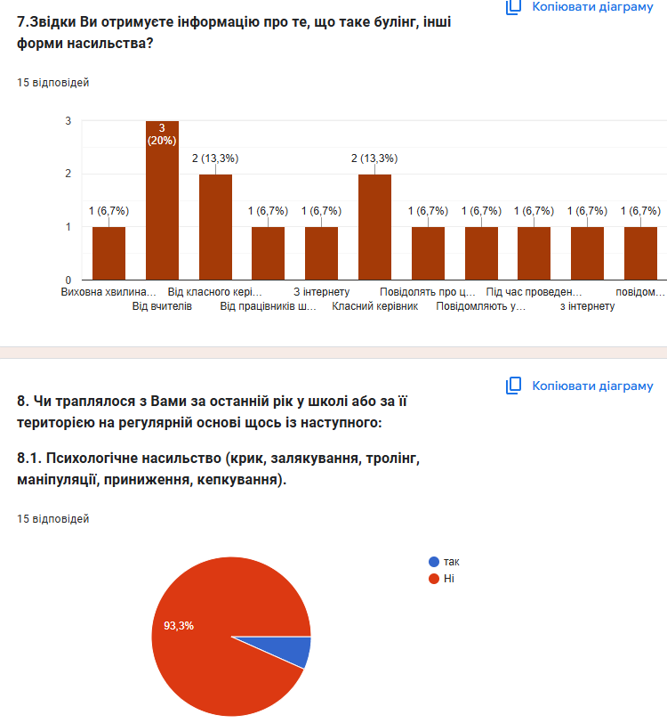

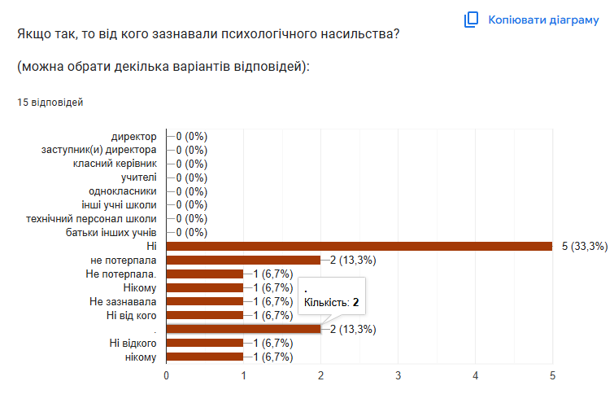
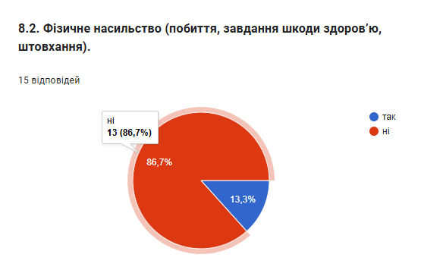

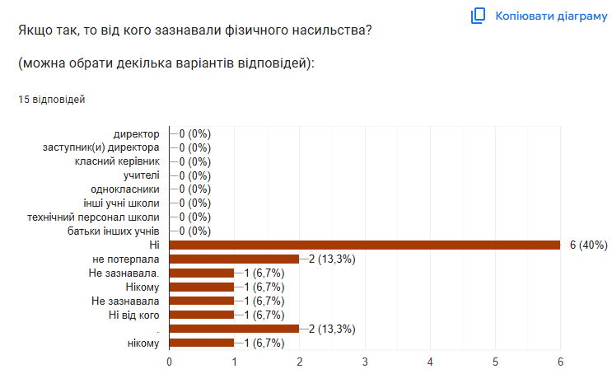
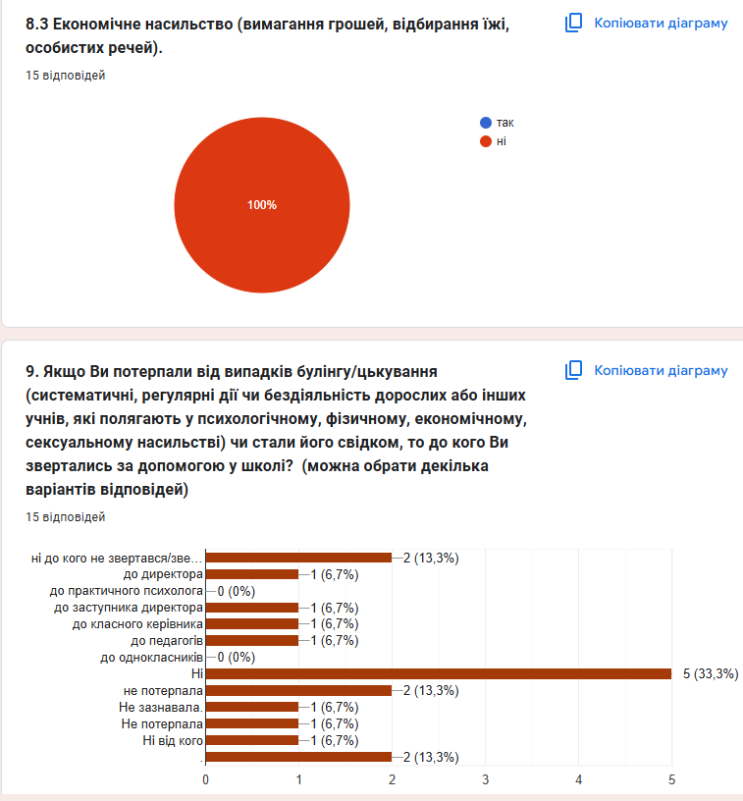

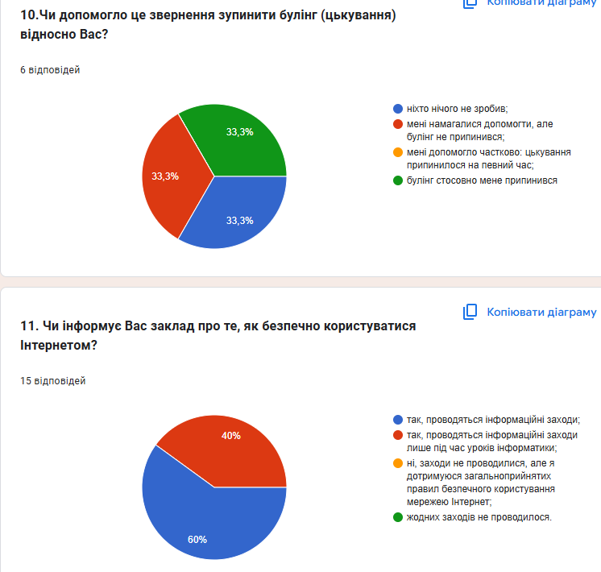

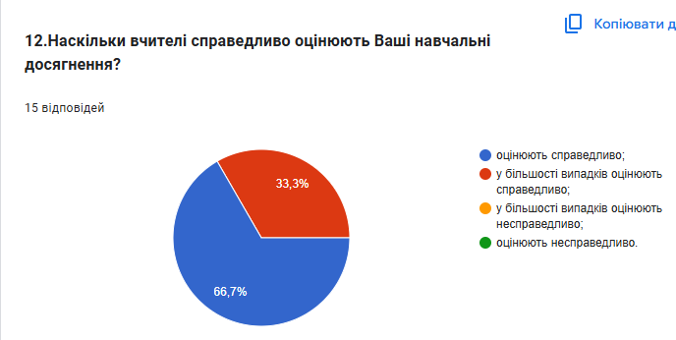

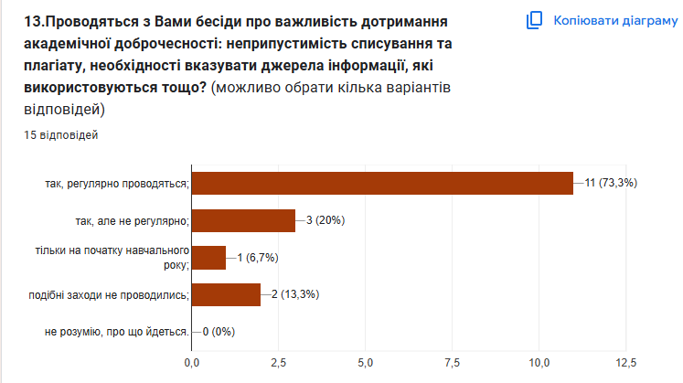

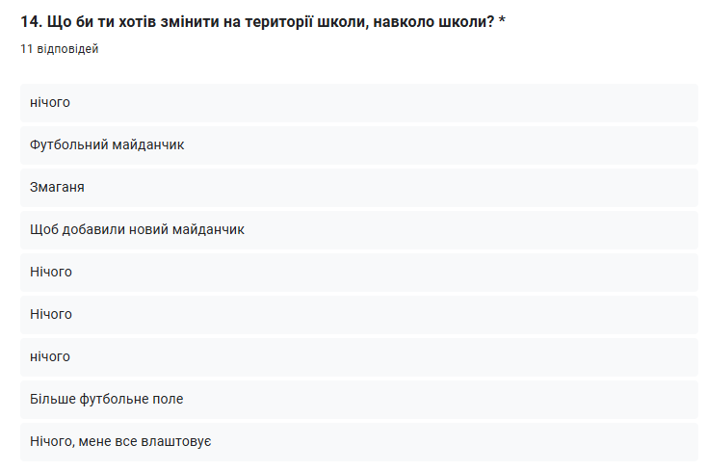

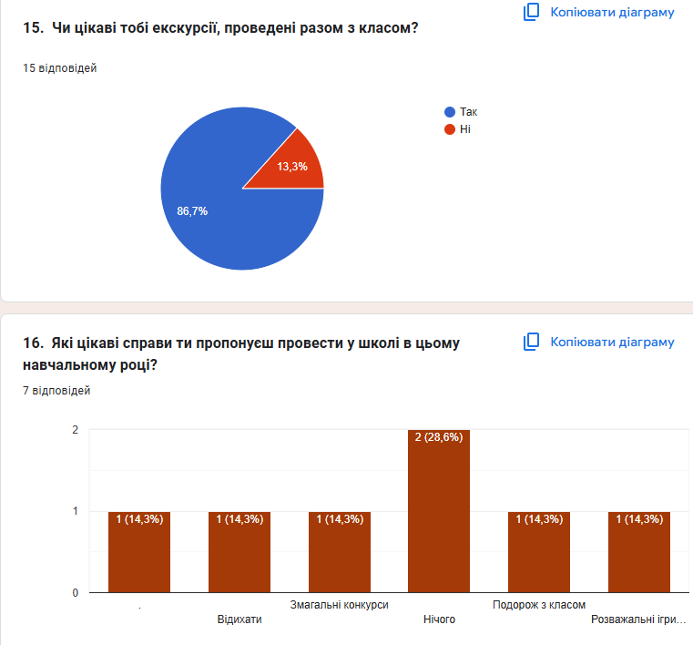
Результати анкетування батьків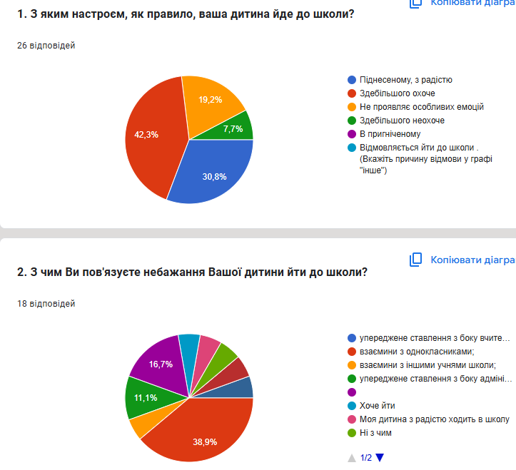
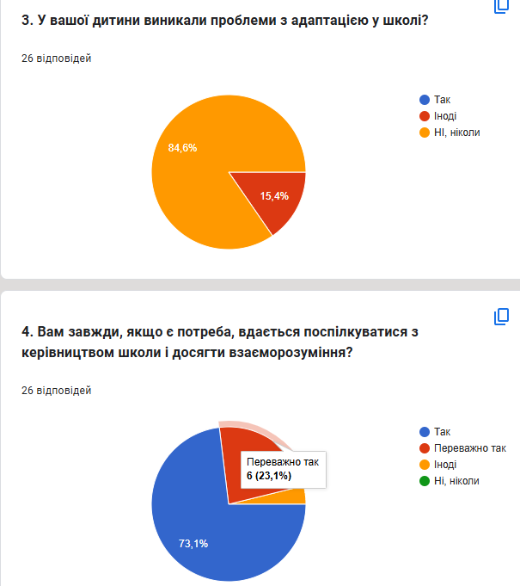
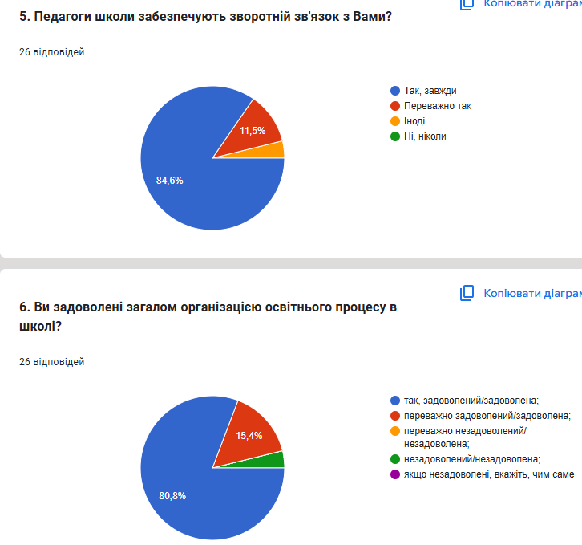
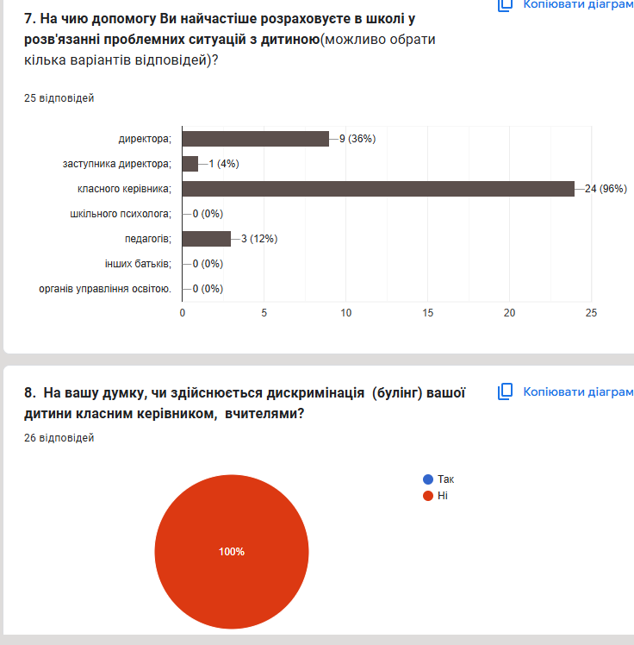

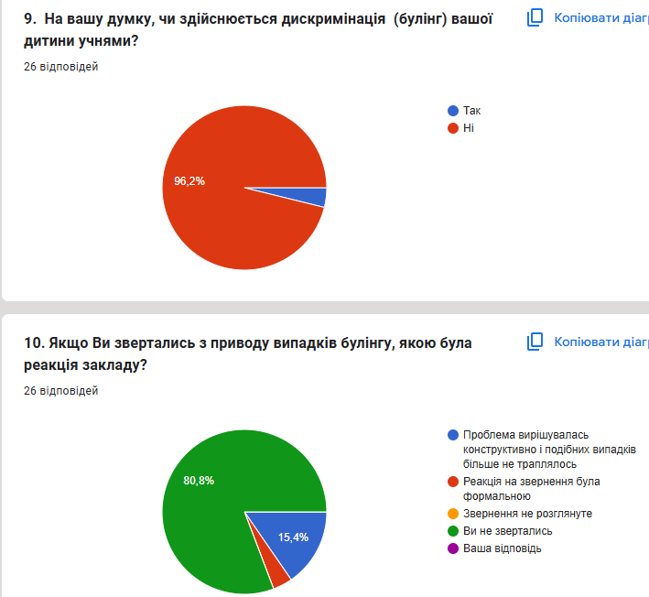
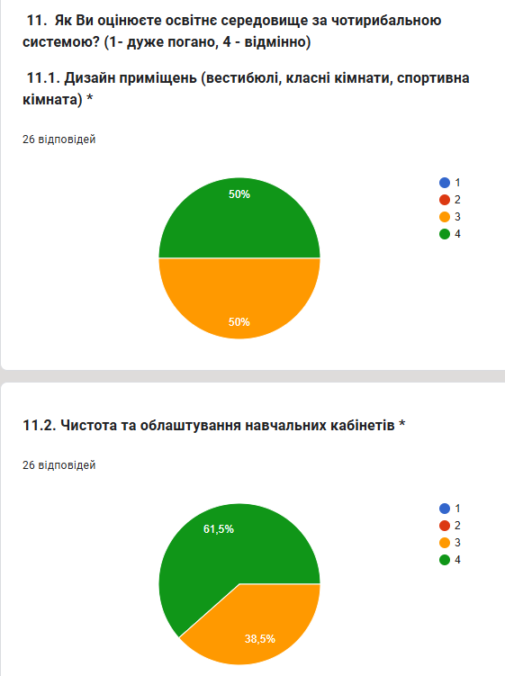
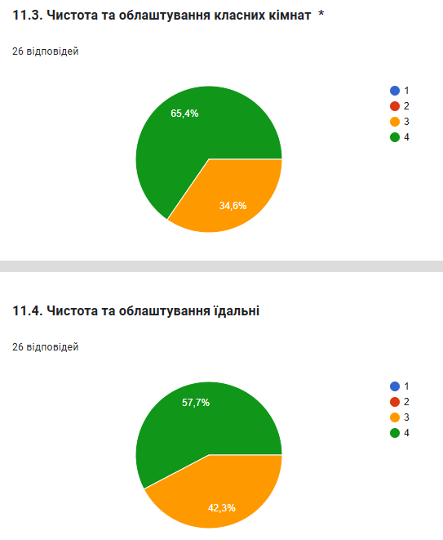
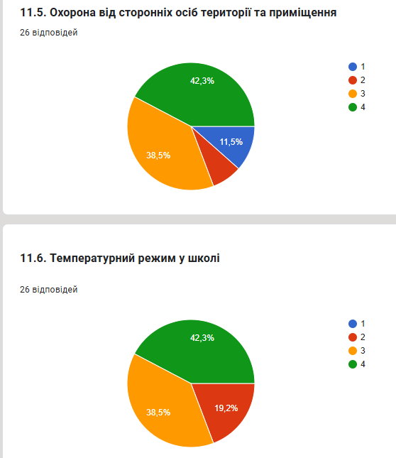
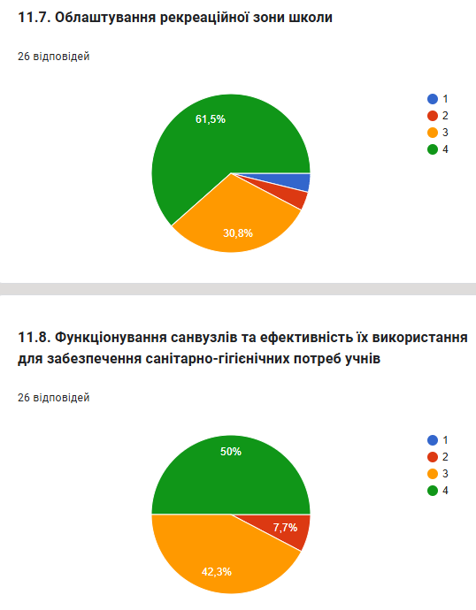
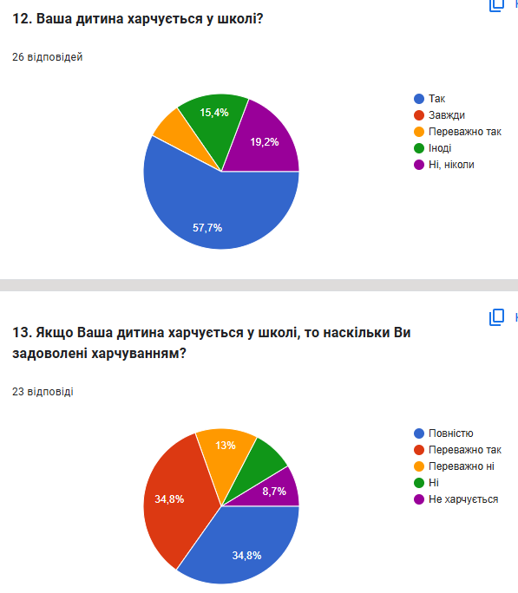
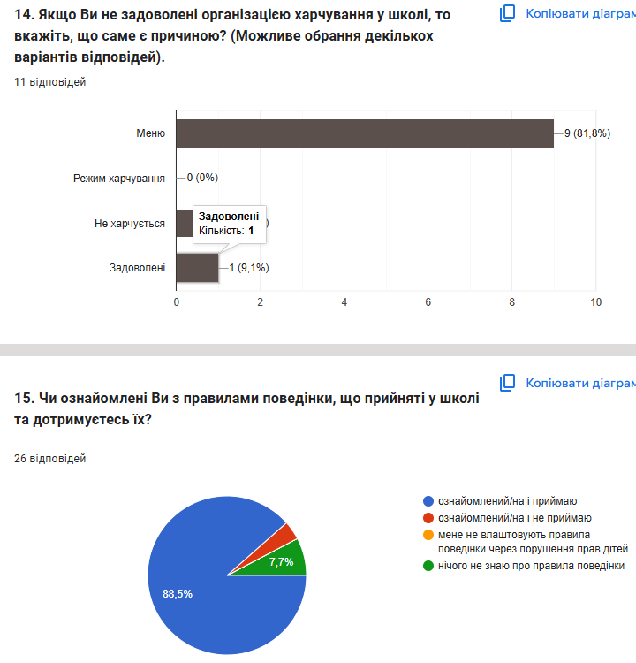
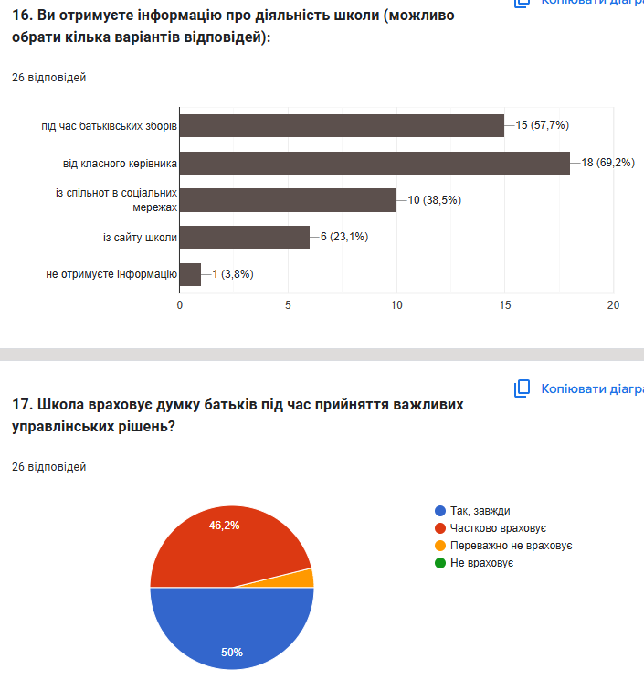
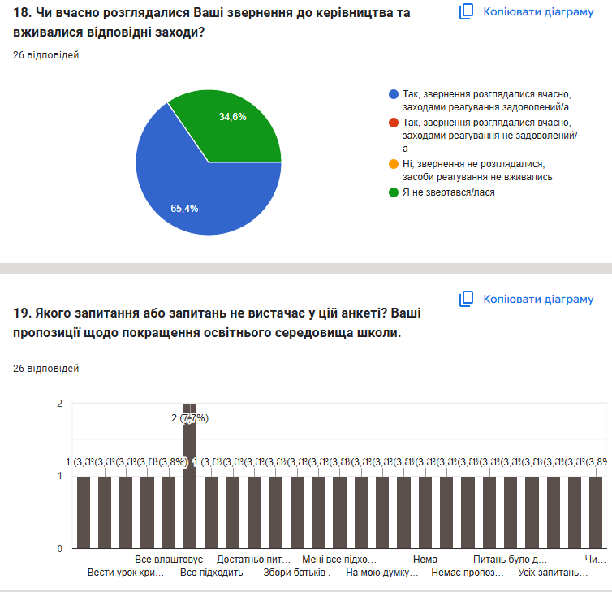

Рівні оцінювання:
Вимога/правило | Рівень освітньої діяльності
1.1. | Достатній рівень
1.2. | Достатній рівень
1.3. | Достатній рівень
За напрямом 1: Достатній рівень

Шляхи удосконалення освітньої діяльності ЗО
1.1. | Керівникові ЗО провести заходи щодо:  - - відновлення та реконструкції огорожі;  - - оновлення ігрових майданчиків для дітей дошкільного та молодшого шкільного віку;  - оновлення спортивного інвентаря .  Клопотати перед засновником щодо забезпечення фінансування оновлення навчальних кабінетів: біології, англійської мови, фізики (за фінансової можливості).
1.2. | Керівникові ЗО провести заходи щодо:  - проведення соціальним педагогом та класними керівниками систематичної роботи зі здобувачами освіти щодо роз’яснення у визначенні термінів булінг, конфлікт та питань виявлення фактів і проявів булінгу в різних формах  - проведення соціальним педагогом та педагогом-організатором профілактичної роботи щодо попередження кібербулінгу та безпечного використання мережі Інтернет для всіх учасників освітнього процесу.
1.3. | Керівникові ЗО провести заходи щодо:  - облаштування в коридорах закладу освіти зон відпочинку для здобувачів освіти;  - - укладання угоди про співпрацю з ІРЦ;  - Педагогу-організатору залучати органи учнівського самоврядування до планування та організації виховних заходів.

